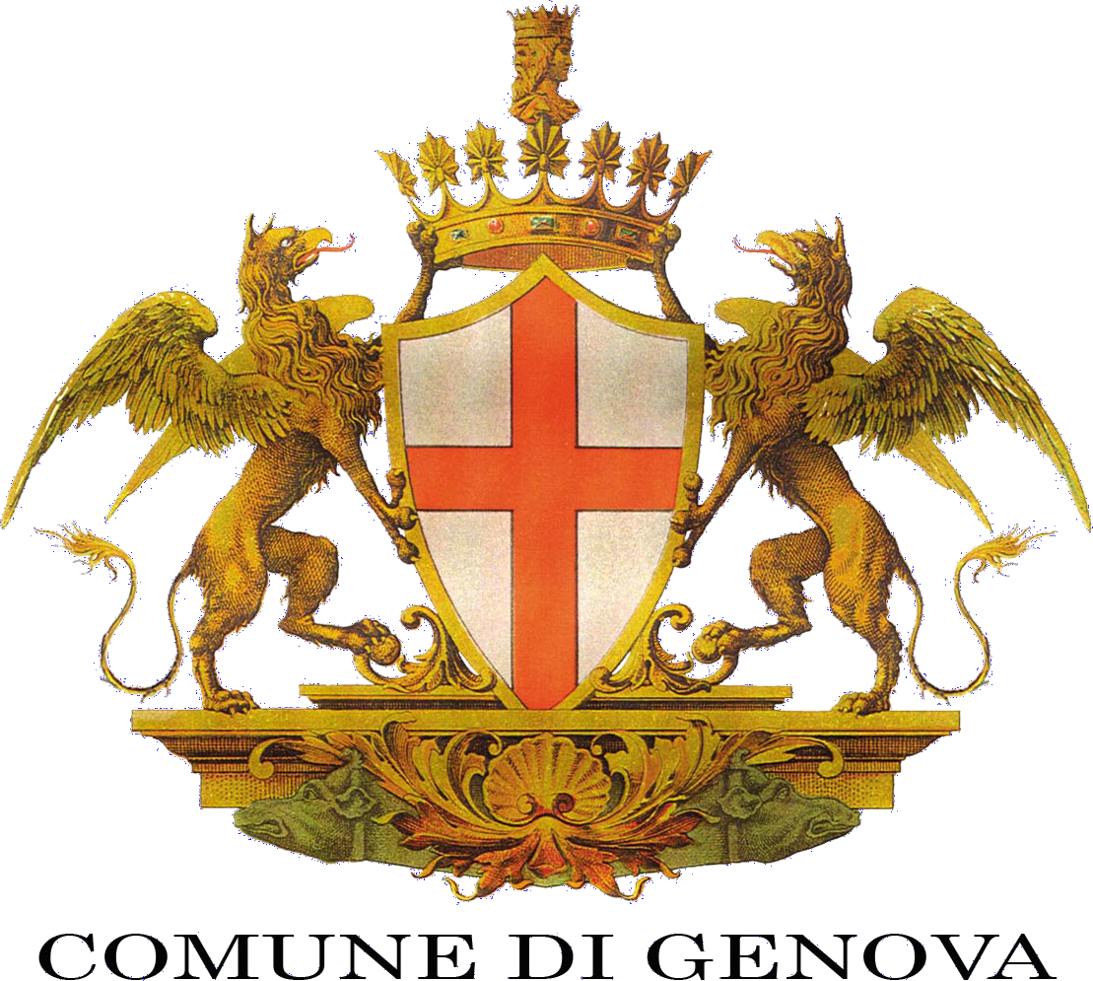

COMUNE DI GENOVA

Il Sindaco Marco Doria
è lieto di invitare la S.V.
alla cerimonia di consegna del

Grifo del Comune di Genova a

Giuseppe Bono e Carlo Castellano

Palazzo Tursi Giovedì 14 aprile 2016
Salone di Rappresentanza Ore 16,00
A cura Ufficio Cerimoniale Gabinetto del Sindaco
www.comune.genova.it

